唐山红色文化
踏红色足迹,传承红色精神。为喜迎二十大，根深红色基
因。旅游与商贸系在云开展红色文化专项教育活动--红色文
化资源地讲解。从自己家乡探寻深入了解红色资源地，更好的
追寻红色记忆学习红色精神
本期讲解人:2020-2高速铁路客运乘务卢俊新
下面就跟随我们一起走进红色资源地一唐山
李大钊纪念馆
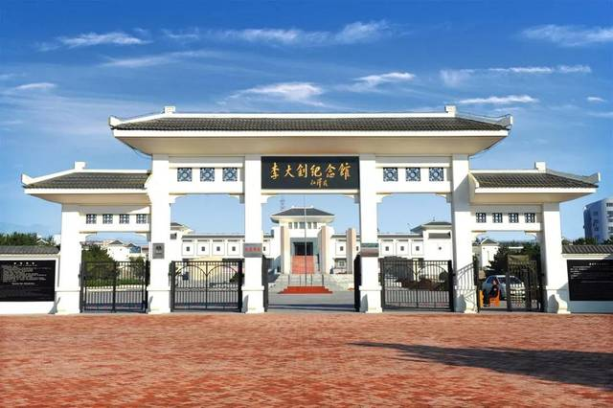
李大钊纪念馆坐落在河北乐亭县新城区大钊路，1997年8月16日建成。占地100亩，建筑面积4680平方米，建筑风格融地方特色、民族风格与现代建筑格调为一体，主体建筑是一座多功能综合性的三层大楼，分上、中、下三层。一楼建有图书室、阅览室、会议厅等。二楼建有办公室、会议室、研究室、接待室、贵宾室、珍藏室、书画厅、影视报告厅。三楼建有瞻仰厅、展厅。整个建筑物呈灰、白色调，多用自然采光，朴实、大方、简明、庄重。纪念馆坐北朝南，其建筑布局沿中轴线由南向北是:牌楼式的南大门，用黑色花岗岩做成的门匾上，镶嵌着江泽民总书记题写的“李大钊纪念馆”六个苍劲有力的鎏金山字。
纪念馆由江泽民总书记题写馆名。李大钊纪念馆是李大钊同志生平业绩的展览中心、研究中心、爱国主义教育基地和旅游胜地。被中宣部确定为全国百个爱国主义教育基地之一。
唐山地震遗址纪念公园
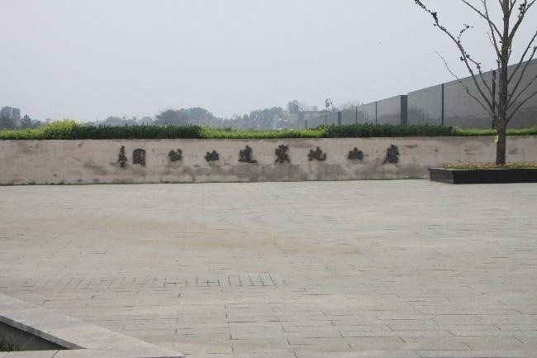
唐山地震遗址纪念公园于2008年4月开始兴建，2008年7月初步建成开放，总占地面积40万平方米，总投资6亿元，是世界上首个以“纪念”为主题的地震遗址公园。2011年6月，公园被列入“全国红色旅游经典景区”名录，2011年7月，被中国地震局授予“国家防震减灾科普教育示范基地”称号。是世界上首个以“纪念”为主题的公园。2020年2月，为了向广大医务工作者致敬，唐山市文化广电和旅游局向全市旅游景区发出倡议，对全国所有医务工作者实行免费参观游览政策。
受灾记忆的传承：修建的纪念墙能够标明灾害造成的人员与财产损失等，可以形象地唤起人们的受灾记忆。纪念馆、科普馆除了具备纪念功能以外，更强调了面向未来的科普教育功能，为公众提供直观、实用的防灾减灾常识，提高公众应对地震的危机意识和主动防范意识。

潘家峪惨案纪念馆

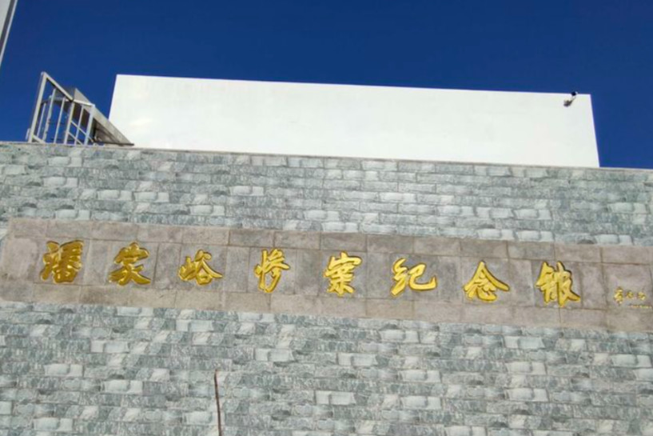
潘家峪惨案遗址（纪念馆）为国家AA级旅游景区、全国重点文物保护单位、红色旅游经典景区、爱国主义教育基地。
潘家峪惨案纪念馆建筑面积1246平方米，始建于1999年。位于河北省唐山市丰润区火石营镇潘家峪村中部。1941年1月25日，灭绝人性的侵华日军包围了潘家峪，对手无寸铁的村民进行了惨绝人寰的大屠杀，1230名同胞遇难，制造了震惊中外的“潘家峪惨案”。为纪念惨案中死难同胞，于1999年建成潘家峪惨案纪念馆，总投资412.8万元。1995年，潘家峪惨案遗址被河北省委、省政府命名为爱国主义教育基地，2001年被国家命名为第二批全国爱国主义教育示范基地。
抗日战争时期，潘家峪是冀东分区和丰流迁抗日联合政府所在地。1941年1月25日，侵华日军在潘家峪进行疯狂野童的大屠杀，制造了震惊中外的大情案。至今保存有六处传案适址，10处抗日遗址，1994年潘家峪传案遇址被河北省政府确立为河北省爱国主义教育基地，并投资重建了潘家屿惨室纪念馆。
潘家峪惨案纪念馆坐落在村中部，东与“潘家大院”相望，整个建筑为灰白色的二层楼房，朴实大方，庄严肃穆。纪念馆内用图片、文字、文物及声、光、电等现代化手段展示了潘家峪人民的抗斗争史和惨案发生的全过程。内部有序厅、主厅、尾厅和音像放映厅。馆内现有一级文物8件，二级文物3件，三级文物14件，今天的酒家峪山青柏翠，葡萄满村，有“燕山脚下的吐鲁番”的美誉。
讲红色故事，做红色传人。喜迎党的二十大，青大学生要不断学习、开拓进取，继承和发扬革命先烈遗志，为实现中华民族伟大复兴的“中国梦”砥砺前行、不懈奋斗。
本期的讲解就到这里啦
让我们下期再见！

